朝陽科技大學行銷與流通管理系
112學年度學生校外實習手冊

中華民國112年5月編
目錄

校長的話 | 1
校外實習學生須知 | 2
朝陽科技大學行銷與流通管理系111學年度學生校外實習重要日程 | 4
校外實習Q＆A | 5
附件一：朝陽科技大學學生校外實習轉換實習機構申請表 | 11
附件二：朝陽科技大學行銷與流通管理系校外實習報告與心得寫作說明及格式 | 12
附件三：朝陽科技大學行銷與流通管理系學生校外實習成績考核表 | 20
附件四：朝陽科技大學校外實習爭議事件處理原則 | 21
附件五：朝陽科技大學校外實習緊急意外事故處理原則 | 23
附件六：朝陽科技大學校外實習學生性平事件處理流程 | 27
附件七：實習生安全保障 | 28
附件八：實習生安全危害注意事項 | 29

校長的話
現在大學校院林立，畢業學子就業競爭尤其激烈。本校辦學一貫秉持各系依其專業屬性，與優良企業廠商共同合作規劃實習課程，提供同學們實作的機會，以落實理論與實務兼顧來培育人才。
觀察政府機構或坊間報章媒體所做的調查，甚高比例之企業雇主認為「企業實習經驗」是社會新鮮人踏入職場時必備的條件。甚至學校每年辦理畢業生就業調查，綜合分析回饋意見，再再顯示實習經驗對他們耕耘職場有極重要的幫助。
同學們在校期間參與實習課程，一則先行驗證個人所學知能在職場上的運用程度；二則知悉行業文化與結交人脈俾為未來的工作奠基開路，甚至激發進一步的學習動力，因此，實習課程的重要性可見一般。同學們千萬不要消極地把實習視為打工或應付學分。相反地，應該把自己當成是累積「專業資產」前的一項投資、一項資歷，隨時主動積極自我學習與突破，千萬不要計較工作分配是否公平，是否受到實習機構的重用，把實習當作專業進補營養，不斷地在實務過程中反思與精進專業實力。此外，要尊重職場倫理並虛心求教，遇到挫折時，要沉著思考解決方法，藉此訓練自己抗壓力，若仍有不足，想方設法就近誠懇請教職場前輩或聯繫諮詢學校師長。
現實的職場環境往往會出乎個人的期望，工作環境及工作夥伴可能無法盡如人意，工作內容也可能與學習理論有若干落差，這正是顯示實習課程的可貴之處。希望同學務必拋棄個人成見，藉此實習及早體驗職場生態並融入企業體中，逐步開拓工作視野，親自累積將來就業所需的能量。此外，在新冠肺炎疫情侵擾之際，特別提醒同學們要注意隨時保持個人健康安全防護，以及正常生活作息，切勿熬夜而減低個人免疫力及注意力，甚至一時疏忽讓自己陷入職災風險，造成實習機構與個人的負擔。最後期勉所有參與實習同學務實篤行，按部就班，眼到手到，靈活運用所學所長，最終達到「畢業即就業，上班即上手」的目標。謹書短言叮嚀，順祝
實習愉快，滿載而歸。

校長 鄭道明 書勉
民國111年6月

校外實習學生須知

- 學生校外實習應遵照實習單位之安排，不得任意拒絕；若因業界需求，需轉至其他單位實習者，請務必事先與「實習委員會」聯繫並取得同意後，始得轉換實習單位。
- 學生於校外實習期間在實習單位工作時應保持良好之服務品質及維護校譽。
- 學生遵守實習單位各項服裝儀容之規定。
- 學生上下班一律遵守該單位員工進出之規定。
- 除指定地點外，不得在任何地方吸煙，行走中嚴禁吸煙及亂丟煙蒂。
- 學生校外實習期間應以實習單位之工作為主，不得在實習單位以外之地方打工或兼職。
- 拾獲遺失物品時，應立即送交實習單位處理。
- 下班前或上班中嚴禁飲酒及賭博。(住宿實習單位宿舍者比照辦理)。
- 不得使用實習單位之住址為個人之通訊地址。
- 值勤時間內非工作上需要，不得隨意走訪其他同仁，或逗留非屬本人工作之區域。
- 辦公室及工作時間內不得接聽私人電話，電話限於公務接洽，長話短說，私人電話可利用員工專用指定地區之公用電話。
- 未經許可不得逗留實習單位之公共區域、大廳、餐廳。
- 不得隨意請假或曠職，應遵守實習單位員工之請假規定。
- 本系學生於上班時間因故外出，須經實習單位主管核准。
- 本校學生於校外實習期間，仍視為本校學生，各項行為宜自我加以檢點，如有優良或不良表現則依相關辦法處理。
- 學生地址及電話如有變更，應隨時報告單位主管、人事部及老師。
- 實習結束前應繳還制服及各項器物，並遵照實習單位離職員工手續辦理。
- 無實習單位之同意或放行條，任何物品不得攜出該實習單位。
- 學生不得私自攜帶酒類、毒品、爆裂物等危險物品進入實習單位。
- 實習期間應參與返校座談與不定期集會，由實習輔導老師負責聯絡相關細節。

朝陽科技大學行銷與流通管理系
111學年度學生校外實習重要日程
實習期間：112年7月1日至113年1月31日止
日期 | 內容 | 備註
112/07/01(六) | 實習開始 | 依機構規定時間
112/07/31(一)前 | 提出實習工作轉換申請 | 申請文件：  - 學生校外實習轉換實習機構申請表(如附件一)  - 前實習單位總時數證明  - 轉銜後實習單位之合約書  實習起訖日：離職日隔天日期至113年1月31日  實習時數算法：960-前實習單位總時數
112/10/17(二) | 參加期初返校座談會 | 預計13:30-15:30
112/09/30(六) | 繳交7-9月(共3篇)實習工作報告(上傳至TronClass) | 校外實習報告與心得寫作說明及格式(如附件二)
112/10/31(二) | 繳交10月實習工作報告(上傳至TronClass)
112/11/30(四) | 繳交11月實習工作報告(上傳至TronClass)
112/12/26(二) | 參加期末返校座談會 | - 預計13:30-15:30  - 繳交學生校外實習成績考核表(如附件三)
112/12/31(日) | 繳交12月實習工作報告(上傳至TronClass) | 校外實習報告與心得寫作說明及格式(如附件二)
113/03/08(五) | 繳交7-1月(共7篇)實習工作報告(紙本繳交至系辦公室) | 校外實習報告與心得寫作說明及格式(如附件二)

校外實習Q＆A
- 校外實習課程規劃：
- 校外實習課程是否就是打工？
A：
  - 所謂的校外實習課程，係指學校針對畢業生未來就業、職涯發展所需技能進行校外實習相關規劃，安排校外實習機構指派專人擔任業界輔導教師，參與課程規劃、設計，與參與校外實習實務之指導。
  - 另外，打工係指同學們進入適用「勞動基準法」的公民營事業單位從事工讀生的工作，其各項勞動條件，如工資、工作時間、休息、休假、請假及職業災害補償，悉依勞動基準法辦理，而其他未適用勞動基準法之事業單位，則建請雇主參照該法辦理（資料來源:勞委會網站）。
  - 故校外實習課程係為學校正式課程之一，與一般計時打工性質是不同的。
- 校外實習薪資問題：
- 學生參與校外實習，實習機構會提供工資嗎？
A：
  - 不一定，需視實習機構情況而定。部分實習機構提供實習學生工資者（包括工資、薪金及按計時、計日、計月、計件以現金或實物等方式給付之獎金、津貼及其他任何名義之經常性給與均屬之），則實習學生與實習機構成為雇傭關係，適用勞動基準法之相關規範；倘實習機構無法提供實習學生工資，或僅以獎助學金及相關助學金方式提供者，則學生與實習機構非為雇傭關係，適用學校訂定之實習辦法及實習契約之規範。
  - 實習學生參加校外實習課程，該課程係屬學校正式課程之一，且為列入畢業學分之必修或選修課程，相關課程規劃應以實務實習為原則。學校於實習機構篩選時，得將實習機構給薪與否納入考量，並得為實習學生向實習機構爭取工資或相關助學金。
- 實習學生之獎助學金是否為工資？
A：
  - 根據勞委會的解釋函，不論是獎助學金及相關助學金，都不屬於薪資範圍，這些學生還是不能被認定為有雇傭事實，所以不得參加勞保。
  - 另實習學生倘領受實習機構提供之生活津貼者，因生活津貼依勞動基準法規定屬於工資範圍，企業需依照勞基法之規定幫實習學生加保勞保（依勞動基準法第2條規定，工資為勞工因工作而獲得之報酬；包括工資、薪金及按計時、計日、計月、計件以現金或實物等方式給付之獎金、津貼及其他任何名義之經常性給與均屬之）。

- 校外實習保險事宜：
- 實習學生參與校外實習，如實習機構無提供薪資時，保險事宜如何處理？
A：學生在校期間，已有學生團體平安保險，考量學生校外實習安全，建議可幫學生加保意外傷害險。意外傷害保險費用除部分學生負擔外，亦可由學校或本部補助經費支付之。

- 實習學生可否投保勞保？
A：實習機構（投保單位）接受學校委託，於寒暑假期間提供在學學生實習場所，並評定其實習成績供學校參考，該等學生與實習機構之間既無僱傭關係，又無支領薪資之約定，依照勞工保險條例第6條及第8條規定，應不得參加勞工保險。惟實習生與實習機構（投保單位）如有僱傭關係，並確有支領薪資者可加保，於加保時請備文說明即可受理。

- 校外實習衝突與輔導：
- 學生實習期間與上司、同事或顧客間有衝突，應如何處理？
A：實習指導老師須瞭解衝突起因，與機構人員溝通，給予實習學生適當輔導，必要時請求諮商輔導中心派員協助輔導。

- 學生實習期間工作情形不佳，實習機構建議辭退，應如何處理？
A：
  - 學校應深入了解實習學生之工作表現及工作職務與實習學生之專長是否相符，給予實習學生積極輔導，學校、業者及學生可共同訂定預計達成目標，如仍無法達成目標或與學生專長不符，可轉介至其他實習機構。
  - 建議將實習學生中止及轉介至其他實習機構之處理事宜，納入契約書中規範。
  - 實習學生於實習期間表現不佳者，除需通報學校輔導外，建議依學校校規處罰，若情節重大者，遭實習機構辭退者，應送交系（科）學生校外實習委員會處理，必要時該科目需重修。
- 學生實習期間因適應不良、理念、家庭、健康等因素而離開實習場，應如何處理？
A：應深入了解學生離職之原因，給予積極之輔導並灌輸正確之職場觀念，必要時給予轉介至其他實習機構完成實習。
- 學生實習期間發生性騷擾，應如何處理？
A：事前宣導預防方法及投訴管道，如實際發生時，應由學校、實習機構、性騷擾委員會及學生，依相關法律規定處理之。
- 學生實習期間若有任何問題時，需聯絡何人？
A：學校應建立學生校外實習聯繫機制，從系所負責窗口至校級聯繫窗口，於學生參與校外實習之前公告週知，讓學生可與實習指導老師或學校相關窗口聯繫請益。
- 校外實習之意外處理：
- 學生實習期間上下班過程發生意外，應如何處理？
A：需加強宣導交通安全注意事項，建議於契約書中明訂實習機構確認職災認定及賠償等問題。
- 學生校外實習因工作關係發生意外，應如何處理？
A：
  - 若學生校外實習機關有給薪，實習學生與校外實習機構屬雇傭關係，則依照勞動基準法等相關規定處理之。
  - 若學生校外實習屬無給薪，學校應於與實習機構簽訂契約時，載明學生發生工安事件之處理流程與責任歸屬，確認職災認定及賠償等事宜。
  - 為維護學生於校外實習安全之保障，建議學校協助學生投保意外傷害險，統一辦理學生團體意外險；意外傷害保險費用除部分學生負擔外，亦可由學校或本部補助經費支付之。
- 校外實習之相關權利義務
- 校外實習機構有哪些權利義務？
A：
  - 給予實習學生所擔任職務之必要訓練。
  - 協助實習輔導老師瞭解實習學生實習狀況。
  - 實習期間協助實習學生之生活管理及專業知能輔導，並協助評量實習學生之實習成績。
  - 得適量提供實習機會與名額，並自校方推薦實習學生中遴選。
  - 實習學生於實習期間表現不良者，由校外實習機構會同學校處理之。
  - 提供實習學生參與公司所辦理的相關教育訓練的機會。
  - 適時向學校告知學生的實習狀況。
  - 安排實習內容不得影響到實習學生健康及安全。
  - 當學生實習產生適應問題時，經輔導仍未獲改善時，得經學校同意，轉換至其他單位繼續實習。
- 學校辦理學生校外實習有哪些責任與義務？
A：
  - 學校系(所)應建立校外實習管理制度，接洽實習機構並簽訂實習契約。
  - 協助實習機構遴選分發實習學生。
  - 針對實習學生實施職前及工安教育，並辦理行前座談會，詳細說明有關校外實習規定及生活作息等注意事項，俾讓參加校外實習學生瞭解並遵循。
  - 負責督導或輔導其選派之實習學生，確實遵守實習單位工作及規定，辦理學生意外保險及平安保險。
  - 針對實習學生之專業能力，協助實習機構研擬實習相關教學，定期巡迴輔導或電話聯繫實習機構以監督及瞭解學生實習情形。
  - .協助實習學生實習期間之生活輔導與問題解答並審閱實習學生實習作業、報告及評量校外實習成績。
  - 實習學生實習表現不良者，經輔導而未改善時，得由學校實習學生所屬「系(所)學生校外實習委員會」處理。
  - 與實習機構共同協助實習學生處理實習時所面臨的問題。
  - 建立與實習學生及實習機構的溝通協調機制。
- 參與校外實習之學生有哪些權利義務？
A：
  - 須於規定期間內完成實習時數。
  - 對所擔任之職務確實負責，虛心接受指導，認真學習，維護校譽。
  - 實習期間考勤依實習機構或學校規定辦理，實習期間請假應事先辦理手續，並經實習單位主管及實習輔導老師核准，緊急突發之狀況應事先以電話報備機構及學校。
  - 須按學校要求定期繳交實習報告。
  - 實習期間應與輔導老師保持聯繫，告知實習狀況。
  - 實習期間碰到不合理的要求時，儘速跟學校聯繫，由學校協助解決之。
  - 不要與公司職員及顧客有情感上的糾紛。
  - 不要在網路及部落格散播不利公司營運及未經證實的言論。
  - 不要揭露公司營運相關機密。
- 其他
- 若全年或半年均在校外實習，學生可否免繳學雜費？
A：本部推動之校外實習課程係屬學校正式課程之選修或必修學分，為正式課程且採計畢業學分，雖然在校時間有限，但學校需負責實習課程規劃、實習機構評估、安排學生至實習機構實習、辦理實習前講習、實習中輔導、及實習後評量等等事宜，故仍需依各校學雜費收費標準進行繳費。

附件一
朝陽科技大學學生校外實習轉換實習機構申請表
申請日期： 年 月 日
學生姓名 |  | 系 級
學 號 |  | 電 話
原實習機構 |  | 離職日期
新申請實習機構 |  | 擬報到日
離職原因
自我檢討  (改善對策) | 學生簽名：
輔導教師意見  （改善對策及新工作的評估) | □同意 □不同意轉換實習機構  輔導教師：
備 註 | 需經實習委員會同意後，方可轉換實習機構。
學 生 | 輔導教師 | 實習委員會 | 系主任

附件二
朝陽科技大學行銷與流通管理系
校外實習報告與心得寫作說明及格式

一、注意事項：
        - 每月校外實習報告需500字以上並以電腦繕打，於每個月最後一週上傳至朝陽科技大學TronClass。
        - 校外實習結束後將每月校外實習報告彙整成書面報告，依指定格式裝定成冊，並於規定時間內繳交至系辦公室。
二、報告評閱標準：
        - 內容：包括學習感想及心得、研讀報告等，佔60%。
        - 文筆：包括字體字數，文筆通暢，佔20%。
        - 切題及格式：撰寫以實習範圍為宜，是否切題及符合格式，佔20%。
        - 遲交或內容不符合規定者，得扣實習分數總分10分。
三、報告格式：
        - 紙張大小：A4
        - 字體：標楷體，Time News Roman
        - 字體大小：內文14
        - 行距：單行間距
        - 頁碼：頁尾置中
        - 頁次：封面→目錄→內文
        - 裝訂：左側膠封，上光
        - 封面顏色：紫色，雲彩紙

朝陽科技大學
(置中，標楷體30，粗體)
行銷與流通管理系
(置中，標楷體20，粗體)

校外實習報告與心得寫作
(置中，標楷體26，粗體)

實習機構：（以下皆為標楷體，Time News Roman，粗體，14字）
實習期間: ○○○年○月○日至○○○年○月○日
輔導教師：○○○
班級：四年○班
學號：
姓名：

目錄
實習機構介紹…………………………………………………○
第一次實習報告(○○○/07/01-○○○/07/31)…………………○
第二次實習報告(○○○/08/01-○○○/08/31) …………………○
第三次實習報告(○○○/09/01-○○○/09/30) …………………○
第四次實習報告(○○○/10/01-○○○/10/31) …………………○
第五次實習報告(○○○/11/01-○○○/11/30) …………………○
第六次實習報告(○○○/12/01-○○○/12/31) …………………○
第七次實習報告(○○○/01/01-○○○/01/31) …………………○
實習工作與專業成長回顧………………………………………○
實習經典案例分享………………………………………………○
實習心得與自我反思……………………………………………○

實習機構介紹
公司簡介(包含成立時間、公司經營項目、主要服務客群、企業特色等內容)

朝陽科技大學行銷與流通管理系校外實習階段工作報告
學生學號： 學生姓名：
實習機構：
輔導教師：
第 次實習報告，本次報告期間：○○○年○月○日至○○○年○月○日
實 習 內 容
本月工作
重點內容
學習心得或對工作
之改善建議
備註 | 1. 每月校外實習報告需500字以上並以電腦繕打，於每個月最後一週上傳至朝陽科技大學TronClass。  2. 校外實習結束後將每月校外實習報告彙整成書面報告，依指定格式裝定成冊，並於規定時間內繳交至系辦公室。
實習工作與專業成長回顧
請說明實習工作與本系的專業知識與職場專業技能間的關聯，以及你是否發現自己尚有欠缺的能力或不足的地方呢?

實習經典案例分享(一個即可)
在實習的期間，你是否遇過特殊的客人、還是工作上有緊急的事件，請分享一下這個事件的處理
1.事件
2.前因
3.狀況說明
4.處理方式/應對方式
5.事後檢討分析
6.自我成長說明

實習心得與自我反思

附件三
朝陽科技大學行銷與流通管理系
學生校外實習成績考核表
學生姓名：
實習機構：
實習期間： 年 月 日至 年 月 日止

評定項目：
- 專業實務能力:實習過程中，專業實務能力的表現 | (0-20分) |  | 分
- 溝通表達:表達想法使他人瞭解，並理解他人傳達資訊 | (0-10分) |  | 分
- 持續學習:能探索、規劃和管理自身能力，並保持成長的企圖心 | (0-10分) |  | 分
- 人際互動:運用適當方式及個人風格，與他人互動或共事 | (0-10分) |  | 分
- 團隊合作:積極參與團隊任務，與團隊成員有良好互動 | (0-10分) |  | 分
- 問題解決:遇到狀況時能釐清問題，提出解決方案 | (0-10分) |  | 分
- 工作責任及紀律:了解並執行個人在組織中的責任，遵守紀律 | (0-10分) |  | 分
- 資訊科技應用:運用資訊技術工具，管理、整合並傳遞訊息 | (0-10分) |  | 分
- 創新:能夠主動提出新的建議或想法，並落實於工作中 | (0-10分) |  | 分
前9項總分： |  |  | 分

實習機構主管評語：
＊公司是否有意願留任該同學? □願意 □不願意
□ 素質優異，具有潛力從事 、 、 等職位。
□ 素質尚佳，需再加強 能力即有擔任 、 職位之潛力。
□ 不適合本次實習之職務，建議轉往 、 、 職位發展。
□ 其他評語 。

實習機構/部門：
機構主管/職稱：
考 核 日 期：
(需加蓋實習機構章)
附註：本表適用於實習機構主管進行學生校外實習成績評量用。
敬請 實習機構主管協助於學生實習的最後一個月繳交給輔導教師，謝謝。
附件四
朝陽科技大學校外實習爭議事件處理原則
105學年度第 2學期第 2次學生實習就業指導委員會訂定(106.07.20)
一、為確保學生於校外實習期間與實習機構發生爭議時，得即時知悉處理管道並獲得協助，依據「朝陽科技大學學生校外實習辦法」第十條規定，訂定「朝陽科技大學校外實習爭議事件處理原則」（以下簡稱本處理原則）。
二、學生若發生校外實習爭議事件，應向系實習輔導教師反映，系實習輔導教師應即時告知系主任，並視情節輕重決定是否通知學生家長、學生班級導師或校內其他相關單位。
三、學生反映之事件應先由系實習輔導教師與實習機構共同商議爭議處理方案；必 要時，請校內相關單位協同處理。系實習輔導教師無法協調或學生無法接受處 理結果時，則提交系校外實習相關委員會研議處理方式；若仍無法處理，則提請本校學生實習就業指導委員會處理。
四、各系召開會議討論時，應邀請爭議事件學生及所屬實習機構代表出席，並具體陳述相關事實，以利進行客觀之評斷及決議。若涉及勞資權益之糾紛，由學校邀請勞動法律專家學者協助釋疑。
五、會後應將會議決議或結果作成紀錄，並通知爭議事件學生及實習機構依據決議 進行調整及改善，若有任一方不同意決議結果，各系應啟動實習轉換機制或終止實習，並視需要由學校提供學生法律諮詢，以協助學生向地方勞動主管機關提請協調或申訴，並得依法採取相關法律途徑及訴訟，以確保學生實習權益。
六、學生實習爭議經一般行政程序處理仍然無法有效解決，得依本校學生申訴辦法之規定，向學生申訴評議委員會提出申訴。
七、學生遭遇性別平等事件時，學生本人或知悉者應通報本校性別平等教育委員會，依相關法規進行處理；處理流程另訂之。
八、系實習輔導教師應將處理情形詳加紀錄，事件結束後另將處理結果結案存檔， 並提報系校外實習相關委員會議及學生實習就業指導委員會備查，作為日後辦理學生校外實習各項業務改進之參考。
九、校外實習爭議處理作業流程圖如附件。
十、本處理原則經學生實習就業指導委員會通過，校長核定後實施，修正時亦同。

附件 朝陽科技大學校外實習爭議處理作業流程圖
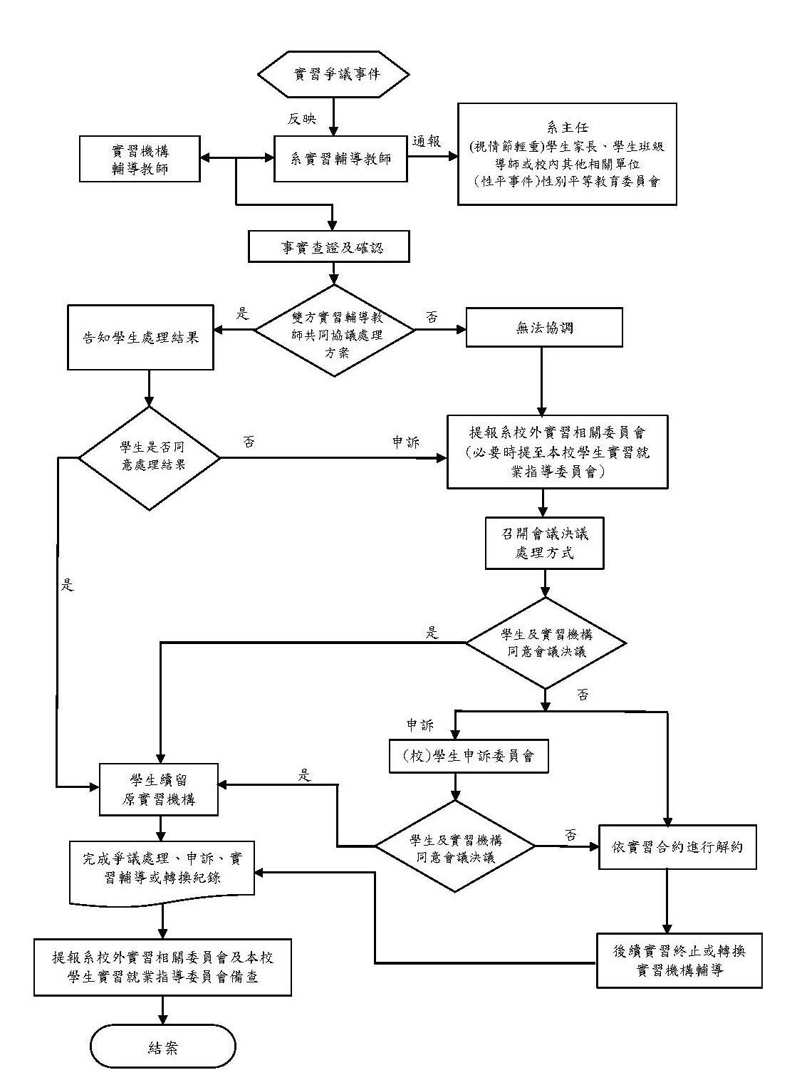
附件五
朝陽科技大學校外實習緊急意外事故處理原則
105學年度第2學期第2次學生實習就業指導委員會訂定(106.07.20)
108學年度第2學期第1次學生實習就業指導委員會修正(109.05.12)
- 為確保學生於校外實習期間遭遇緊急意外事故，得即時知悉處理管道並獲得協助，依據「朝陽科技大學學生校外實習辦法」第十條規定，訂定「朝陽科技大學校外實習緊急意外事故處理原則」（以下簡稱本處理原則）。
- 國內實習緊急意外事故處理原則
- 學生若於實習過程中發生緊急意外事故，學生本人、其他同學或實習機構輔導教師應即時向系實習輔導教師通報狀況，後續由系實習輔導教師及實習機構雙方共同協助處理。
- 系實習輔導教師接獲通報時，應即時向各系主任報告問題發生狀況，並依情節輕重通知系教官、學生導師、校友服務暨職涯發展處及家長；若涉及校安事件，另請校安中心協助處理並依規定流程進行通報；涉及法律責任問題，必要時得協請本校法律顧問或勞動部等相關單位共同協助處理。
- 如需送醫、報警等，依緊急程度輕重由實習機構即時處理或系實習教師前往協助，後續並協助學生請領保險理賠。
- 必要時，由系實習輔導教師陪同導師或家長至實習機構瞭解意外發生情形及處理方式，並得協請學校業管單位相關人員陪同。
- 海外實習緊急意外事故處理原則
- 緊急意外事故發生時，學生得先就近向當地警察局求助或與駐外館處聯繫。
- 發生事故學生、其他同學或實習機構輔導教師應即時向系實習輔導教師通報狀況。
- 系實習輔導教師接獲通報後，應即時向各系主任及家長報告問題發生狀況，並依情節輕重通知系教官、學生導師、校友服務暨職涯發展處。
- 緊急事故發生時，實習機構應即時處理或委由駐當地人員或聯絡專人協助處理。
- 如有必要，系實習輔導教師得陪同家長前往當地協助處理相關事宜或協請外交部或教育部駐外單位協助。
- 校安中心依情形（如嚴重天災人禍、有關生命安危緊急情況等）通報教育部，並請教育部向駐當地外交辦事處聯繫尋求協助。
- 系實習輔導教師應將處理情形詳加紀錄，事件結束後另將處理結果結案存檔，並提報系校外實習相關委員會議及學生實習就業指導委員會備查，作為日後辦理學生校外實習各項業務改進之參考。
- 校外實習（國內）緊急意外事故處理流程圖、校外實習（海外）緊急意外事故處理流程圖如附件1、2。
本處理原則經學生實習就業指導委員會通過，校長核定後實施，修正時亦同。

附件1 朝陽科技大學校外實習(國內)緊急意外事故處理流程圖
附件2 朝陽科技大學校外實習(海外)緊急意外事故處理流程圖
附件六
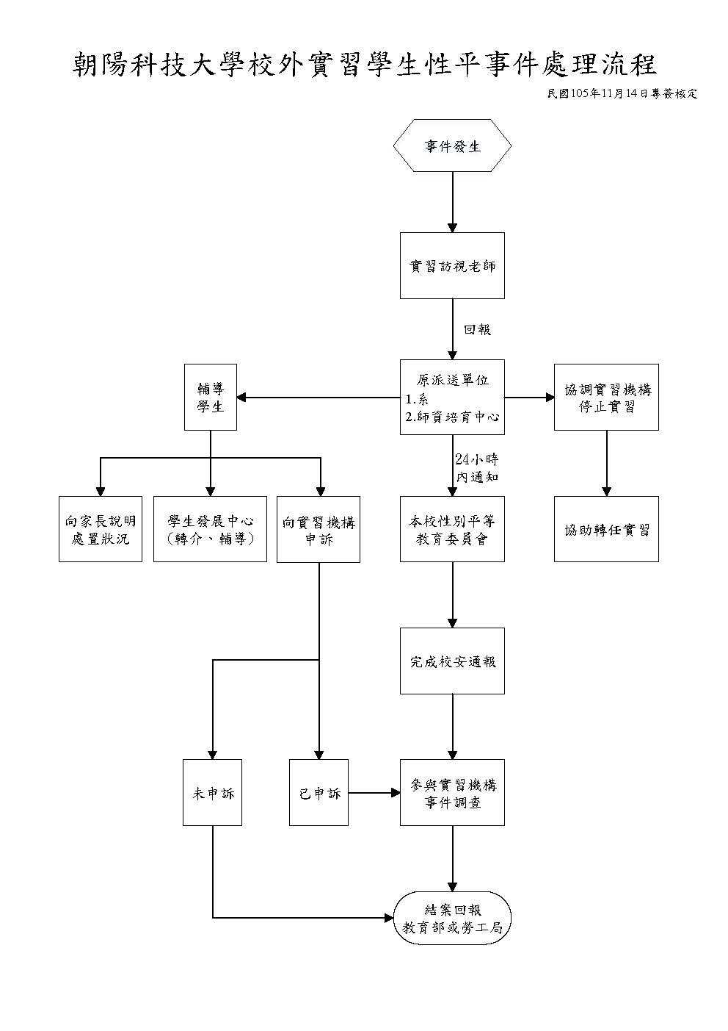
附件七
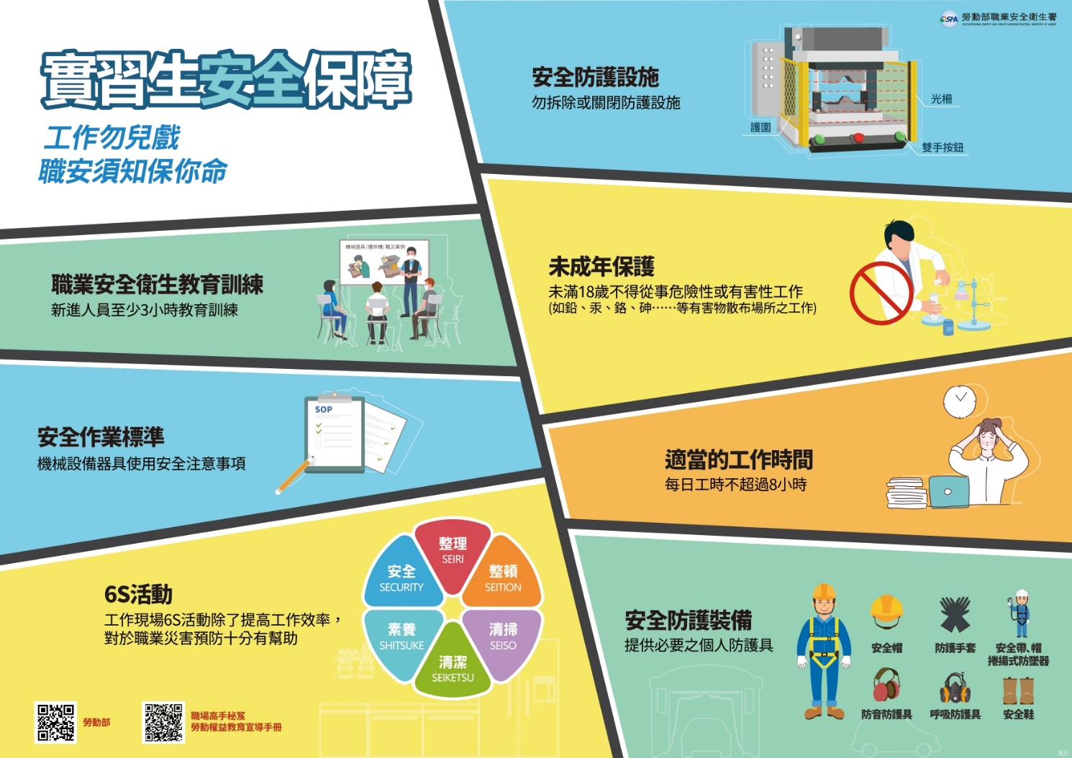

附件八
